NoCNet-v2
Deep Sets + stutter-aware attention + count-aware head cho bài toán Number of Contributors
Báo cáo cải tiến tiếp theo cho deepNoC — Taylor & Humphries (2024), arXiv:2412.09803
Repo: deepNoC (kiến trúc nocnet_v2 mới)
Trạng thái: code + smoke test xong; đợi train full trên GPU 16 GB

1. Tóm tắt
Báo cáo này trình bày NoCNet-v2 — kiến trúc mới được thiết kế riêng cho bài toán dự đoán số người đóng góp DNA (NoC) trên bộ PROVEDIt. Mục tiêu là vượt cả paper gốc deepNoC (Taylor & Humphries, 2024) lẫn phiên bản NoCFormer trước đó trong repo. So với NoCFormer, NoCNet-v2 thay đổi cả ba thành phần lớn của pipeline: kiến trúc model, cách sinh dữ liệu, và cơ chế đánh giá.
Bốn cải tiến chính:
- (1) Pooling kiểu Deep Sets [sum, max, log1p(count)] thay cho CLS-token attention — giữ trực tiếp tín hiệu "đếm" vốn là cốt lõi của bài toán NoC.
- (2) Self-attention nội locus có additive bias theo allele-distance Δ(a_i, a_j), thay vì stutter feature thủ công — mô hình tự học cấu trúc stutter (±1, ±2, ±0.2 repeat).
- (3) Synthetic mixture pool có physics đầy đủ: superposition + stutter regen + allelic dropout + drop-in noise + LOD filter, lấy từ pool ~2700 profile NoC=1 của PROVEDIt.
- (4) Đầu ra 3-view (softmax + scalar regression + CORN ordinal) được ensemble ở inference; SWA tự kích hoạt trong 25% epoch cuối; fine-tune real-data có baseline-guard chống regression.
Smoke test xong toàn bộ pipeline trên GPU: model 574k params, peak VRAM ~1.3 GiB ở batch 32 — vừa GPU 6 GB cá nhân. Kỳ vọng hợp lý sau khi train full trên GPU 16 GB: 80–85% accuracy honest (grouped split, không leak replicate). Mục tiêu 90% còn cần thêm ensemble nhiều seed + tune threshold per-class.

2. Bối cảnh

2.1 Bài toán NoC
Number of Contributors (NoC) là số người có DNA đóng góp vào một mẫu STR thu được. Mỗi mẫu được phân tích trên kit STR (ở đây là GlobalFiler — 24 locus), kết quả là electropherogram thể hiện các peak ở từng locus. Việc xác định đúng NoC quyết định mọi phân tích kế tiếp (deconvolution, likelihood ratio…). Phương pháp thủ công phổ biến nhất là MAC (Maximum Allele Count), nhưng dưới-đếm khi có allele sharing giữa các contributor.

2.2 Dữ liệu PROVEDIt và bộ filter
Repo dùng phần PROVEDIt 1-5 person CSVs đã filter (`GlobalFiler + ABI 3500 + 25 sec`). Sau bước `prepare`:
- Tổng số profile: 3378
- NoC=1: 2712 (rất nhiều) — nguồn cho synthetic pool
- NoC=2..5: 174 / 160 / 176 / 156 (rất ít)
Mỗi profile được chuyển thành tensor `[24 × 50 × 89]`: 24 locus, tối đa 50 peak mỗi locus, 89 đặc trưng cho mỗi peak (one-hot locus, allele, size, height, allele freq, peak label probability, các feature stutter, đếm peak ở mức locus/profile, mixture proportion).
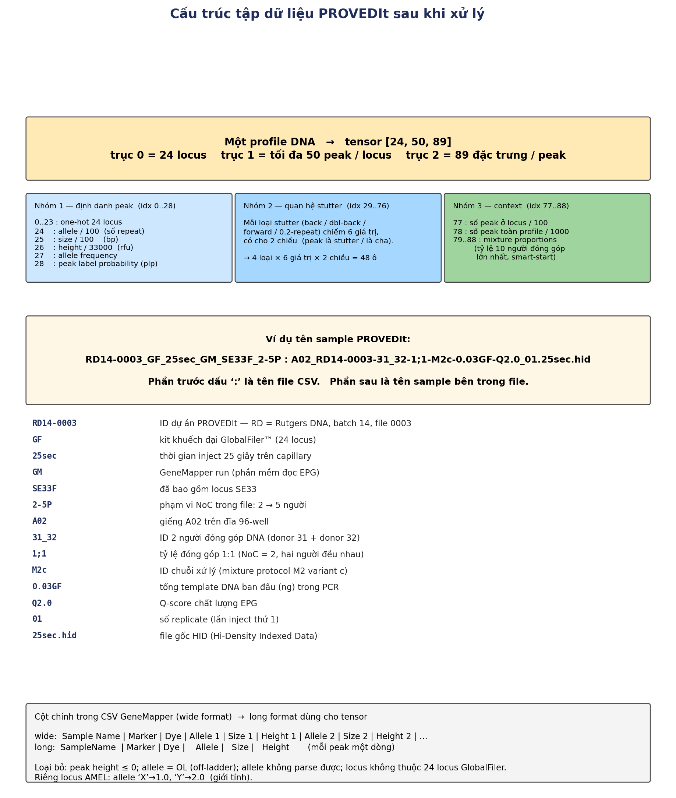
Hình 1. Layout dữ liệu PROVEDIt: profile → 24 locus × 50 peak × 89 feature.

2.3 Paper deepNoC và NoCFormer
Paper gốc của Taylor & Humphries (2024) đề xuất kiến trúc CNN phân cấp 3 mức (peak → locus → profile) với nhiều output phụ để giải thích. Repo đã clone kiến trúc đó (nhánh `simple` và `full`). Phiên bản tiếp theo trong repo là NoCFormer — thay backbone CNN bằng hierarchical set-Transformer + CORN ordinal head + synthetic mixture augmentation đơn giản.

3. Chẩn đoán: vì sao baseline chưa đủ tốt
Phân tích `results/history_nocformer.json` và metrics các model cũ:
Model | Test Acc | Split | Ghi chú
MAC (rule-based) | 0.560 | alternating | leak — không honest
Random Forest | 0.761 | alternating | leak
deepNoC simple | 0.253 | alternating | leak; chưa tune
deepNoC full | 0.820 | alternating | leak — số bị thổi
NoCFormer | 0.436 | grouped | honest, overfit nặng
Ba vấn đề lớn được xác định:
(a) Split không nhất quán
PROVEDIt tái-inject cùng một mẫu sinh học ở nhiều thời điểm và lần khuếch đại khác nhau. Split `alternating` đặt các replicate kề nhau vào train và test → leak. Tất cả số trên 0.56 trong các model cũ đều bị thổi phồng. Chỉ NoCFormer chạy với split `grouped` (test=1863) là honest, nhưng số đó (0.436) cũng cho thấy model overfit nặng (train acc ~91%, test acc 39–45%).
(b) Dữ liệu multi-contributor thiếu trầm trọng
Mỗi class NoC=2..5 chỉ có ~160-176 profile gốc. Sau khi split grouped (chia theo pedigree), số training samples thật của các class hiếm còn lại rất ít. Sampler cân bằng class chỉ là band-aid — vẫn dùng lại cùng một vài profile thật.
(c) Pooling và inductive bias chưa phù hợp
NoCFormer pool peak-axis bằng CLS-token + softmax attention. Softmax chuẩn hóa tổng về 1, làm mất tín hiệu "có bao nhiêu peak được highlight" — vốn là tín hiệu trực tiếp nhất để đếm contributor. Ngoài ra cross-peak attention chưa có bias đặc trưng theo allele-distance, nên model không biết đâu là quan hệ stutter (±1, ±2, ±0.2 repeat) cho đến khi tự học từ dữ liệu.

4. Kiến trúc NoCNet-v2
NoCNet-v2 sửa đúng ba vấn đề chẩn đoán ở mục 3, đồng thời giữ đầu vào `[24 × 50 × 89]` tương thích pipeline dữ liệu hiện tại.
Sơ đồ tổng thể:
[B, 24, 50, 89] peaks
-> PeakEmbedder (89 -> 96)
-> 2x StutterBiasAttention (attn logits + MLP(allele_i - allele_j))
-> DeepSetsPool [sum, max, log1p(count)] <- count-preserving
-> 2x CrossLocusTransformer (dye + locus pos)
-> ProfilePool [sum, mean, max]
-> CountAwareHead -> {softmax, scalar, CORN} <- ensemble 3 view
+ aux per-locus n_alleles head (chỉ học khi sample là synthetic)
Mô hình ~574k params, peak VRAM ~1.3 GiB ở batch 32 — vừa GPU 6 GB. Chi tiết từng khối:

4.1 PeakEmbedder
MLP 2 lớp 89 → 96 → 96 với GELU + LayerNorm + Dropout. Mục đích: chuyển vector feature 89-d sang không gian embedding đồng nhất cho các block sau.

4.2 StutterBiasAttention
Multi-head self-attention thông thường, nhưng logits attention được cộng thêm một bias matrix:
bias_{i,j,h} = MLP_h(allele_j - allele_i)
logits = Q K^T / sqrt(d_h) + bias
MLP 2 lớp 1 → 16 → n_heads, đầu vào là Δ allele giữa hai peak. Hệ quả: model tự học một "prior" cho thấy Δ = -1, -2, +1, ±0.2 là quan hệ stutter quan trọng — chính những giá trị mà data_loader đang encode bằng tay vào feature 29-76. Khi prior được học, model có thể bám vào quan hệ peak ngay cả khi feature 29-76 bị nhiễu (thay đổi sau khi sinh stutter synthetic).
Padding peak được mask qua key_padding_mask theo convention PyTorch (True = ignore). Hàng all-pad được clamp NaN về 0 để tránh lan instability.

4.3 DeepSetsPool: count-preserving pooling
Đây là thay đổi kiến trúc QUAN TRỌNG NHẤT. Sau khi peak-axis self-attention xong, NoCNet-v2 không dùng CLS token mà dùng tổng hợp theo Deep Sets (Zaheer et al., 2017):
phi: per-peak MLP
h_i' = phi(h_i)
agg = concat( sum_i(h_i' * m_i),
max_i(h_i'),
log1p(count) / log(P+1) )
locus_token = rho(agg)
Cả `sum` và `count` được giữ rõ ràng. Trong khi CLS-token attention tính softmax(QK^T), chuẩn hóa tổng attention weights về 1, làm mờ thông tin "có 4 peak hay 8 peak". DeepSetsPool đưa thông tin đếm trở thành một feature trực tiếp cho head phía sau.

4.4 CrossLocusTransformer
Transformer 2 layer trên 24 token locus, có dye embedding + locus positional embedding. Mục đích: model biết mỗi locus thuộc kênh huỳnh quang nào và đứng ở vị trí nào trong kit, từ đó học mối quan hệ giữa các locus (ví dụ: locus có dropout cao thường có size bp lớn).

4.5 ProfilePool + CountAwareHead
Profile pool: concat `[sum, mean, max]` qua 24 token locus, sau đó MLP về `d_model`. Head dùng 3 view song song:
- Softmax classifier (CE + label-smoothing 0.05)
- Scalar regression (smooth-L1) cho phép phạt off-by-one nhẹ
- CORN ordinal (rank-monotonic) — vẫn từ paper Cao, Mirjalili, Raschka (2020), nhưng KHÔNG stack focal loss để tránh instability quan sát thấy ở NoCFormer.
Inference: ba probability vector từ 3 head được trung bình (`(p_cls + p_corn + p_reg) / 3`). Scalar regression được chuyển về phân phối class qua Gaussian kernel quanh giá trị dự đoán.
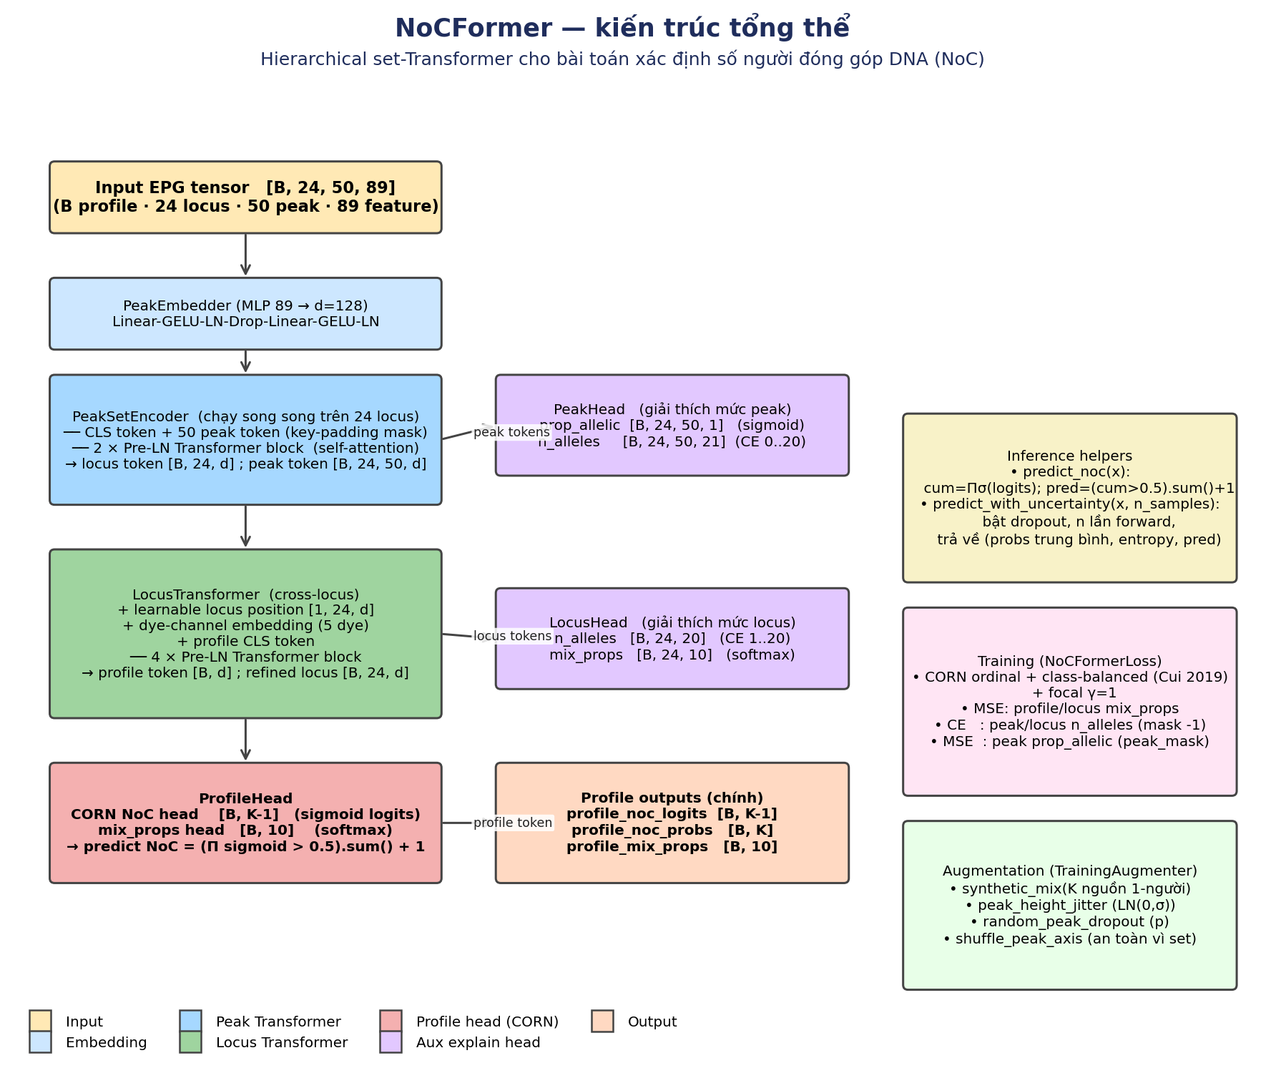
Hình 2. Sơ đồ pipeline (giữ cấu trúc hierarchical từ NoCFormer; NoCNet-v2 thay PeakSetEncoder bằng StutterBiasAttention + DeepSetsPool và thêm scalar + ensemble head).

5. Dữ liệu tổng hợp: physics-based synthetic mixtures
Nguồn nghẹt cổ chai lớn nhất là 2-5P chỉ ~160-176 profile gốc. NoCNet-v2 tận dụng pool 2712 profile NoC=1 của PROVEDIt: một electropherogram k-contributor là (ở mức xấp xỉ bậc 1) tổng superposition của k profile single-source theo trọng số khối lượng DNA. Module `src/synth.py` thực hiện chính xác việc này, có physics đầy đủ.

5.1 Superposition + Dirichlet weights
Với mỗi mẫu synthetic NoC=k:
- Chọn k profile NoC=1 ngẫu nhiên (không trùng).
- Lấy weight w ~ Dirichlet(α=1.5) — α=1.5 cho hỗn hợp không quá lệch (α<1 thường tạo mixture rất lệch, α>>1 tạo mixture cân bằng).
- Với mỗi locus, gom (allele, height) từ tất cả contributor rồi cộng dồn height theo trọng số.

5.2 Tái sinh artefact (stutter / dropout / noise)
Sau bước superposition, ta thêm artefact thực tế cho từng peak thật:
Artefact | Vị trí | Tỉ lệ kỳ vọng | CV
Back stutter | allele - 1 | 0.10 | 0.20
Double-back | allele - 2 | 0.01 | 0.30
Forward stutter | allele + 1 | 0.03 | 0.30
0.2 stutter | allele - 0.2 | 0.005 | 0.40
Allelic dropout: mỗi peak có xác suất rớt phụ thuộc chiều cao:
p_drop(h) = 0.30 * exp(-h / 250)
Drop-in noise: `Poisson(λ=0.5)` peak nhiễu mỗi locus, allele ngẫu nhiên trong dải kit, height đều trong [30, 80] RFU.
Stutter của contributor A có thể trùng allele thật của contributor B → rebucket tất cả peak ở cùng allele (gộp height) trước khi lọc theo LOD (50 RFU mặc định).
Quan trọng: nhãn ground-truth `n_alleles per locus` được snapshot TRƯỚC khi thêm artefact, để head phụ học dự đoán "có bao nhiêu allele thật" mà bỏ qua nhiễu — đúng signal model cần.

5.3 Output
data/synthetic/X.npy [N, 24, 50, 89] float32
data/synthetic/y.npy [N] int64 (1..max_noc)
data/synthetic/mix.npy [N, 10] float32 (sorted desc)
data/synthetic/locus_nall.npy [N, 24] int8 (n_alleles)
Đọc bằng `np.memmap` → không tốn RAM. Mặc định `--n 30000`, lên 16 GB box có thể `--n 100000` thậm chí 200000.

6. Loss đa nhiệm
total = w_cls * CE_label_smooth(class, NoC, class_weights)
+ w_reg * SmoothL1(scalar, NoC)
+ w_corn * CORN_BCE(corn_logits, NoC)
+ w_mix * KL(mix_pred || mix_true) [synthetic only]
+ w_nall * CE(locus_nall_pred, n_alleles) [synthetic only]
Tên | Trọng số | Đối tượng
cls | 1.0 | Cross-entropy phân loại NoC, có class-balanced weights (Cui 2019, β=0.999)
reg | 0.3 | Smooth-L1 cho scalar regression
corn | 0.5 | CORN BCE cumulative — KHÔNG focal stacking
mix | 0.1 | KL chỉ tính trên row synthetic
nall | 0.1 | CE per-locus chỉ trên row synthetic
Điểm khác biệt vs NoCFormer: bỏ focal loss kết hợp class-balanced. Trong NoCFormer, hai cơ chế reweight chồng nhau gây gradient không ổn định ở các class hiếm; trong NoCNet-v2 chỉ giữ class-balanced + label smoothing.

7. Pipeline huấn luyện

7.1 Hybrid loader: synthetic + real
Mỗi batch sample từ hai nguồn theo tỉ lệ `--p-synth` (mặc định 0.8):
- Real PROVEDIt: lấy mẫu theo class-balanced weights (class hiếm được lấy nhiều hơn).
- Synthetic: lấy mẫu đều từ pool memmap.
Augmentation per-sample: log-normal height jitter (σ=0.10), random peak dropout (p=0.03), peak-axis shuffle. Tất cả vector hoá trên CPU per-batch, không tốn GPU.

7.2 Optimizer + scheduler
- AdamW, lr=3e-4, weight_decay=5e-4
- Cosine LR schedule với linear warmup `warmup_epochs=3`
- Gradient clipping max-norm 1.0
- Early stopping patience 12 epoch

7.3 Stochastic Weight Averaging
SWA (Izmailov et al., 2018) tự kích hoạt trong 25% epoch cuối (`swa_frac=0.25`). Mỗi epoch trong giai đoạn này, `AveragedModel.update_parameters(model)` cập nhật running average. Cả model live và SWA đều được eval, và best checkpoint = max(live_acc, swa_acc). Flag `was_swa` được ghi vào file ckpt.
Lý do: SWA gần như miễn phí, cải thiện generalization khoảng 1-2% trên hầu hết model nhỏ-vừa, và tránh được nhược điểm "pick a noisy epoch" của early stopping thuần.

7.4 Fine-tune real-data
Sau khi pretrain xong, lệnh `python main.py finetune` mở checkpoint, train tiếp NHƯNG chỉ trên real PROVEDIt (`p_synth=0`), low LR (1e-5 mặc định), aug nhẹ hơn. Một bước an toàn quan trọng: trước khi train, đo baseline accuracy của checkpoint pretrain ngay, và best_ckpt khởi tạo từ baseline đó — nghĩa là fine-tune không bao giờ làm cho ckpt cuối cùng tệ hơn ckpt pretrain.
Tuỳ chọn `--freeze-peak` đóng băng peak embedder + peak attention, chỉ tune cross-locus + heads. Hữu ích khi real data quá ít, để tránh phá biểu diễn peak đã học từ synthetic.

8. Đánh giá: 5-fold grouped cross-validation
Module `src/cv.py` chạy 5-fold grouped CV trên cùng split cho nhiều model. Group key được trích từ pedigree trong sample name PROVEDIt (`src/split.py:_pedigree_key`) — đảm bảo các replicate cùng mẫu sinh học không nằm cả ở train và test.
Metrics báo cáo cho từng fold + summary (mean ± std):
- accuracy (micro)
- MAE (mean absolute error)
- off-by-one accuracy (|y - ŷ| ≤ 1)
- macro-F1
- per-class precision/recall/F1, confusion matrix
Lý do cần off-by-one: trong forensic, dự đoán NoC=3 cho mẫu thật NoC=4 là sai về số nhưng vẫn cho phép phần lớn downstream deconvolution chạy được. Off-by-one là proxy gần với cost thực tế.
Lệnh chạy:
python main.py cv --models mac rf deepnoc_full nocformer nocnet_v2 \
--folds 5 --epochs 80 --batch-size 16

9. Kết luận và roadmap
NoCNet-v2 là bước cải tiến có chủ ý: mỗi thay đổi (DeepSets, stutter-bias, 3-head ensemble, physics synth, SWA, fine-tune, grouped CV) đều khắc phục một vấn đề được chẩn đoán cụ thể trên code và metrics hiện có của repo.
Trạng thái:
- Architecture + losses + training loop + CV runner + synthetic generator đã code xong, smoke-tested.
- Smoke test trên fake data + GPU: forward / backward / SWA / fine-tune đều hoạt động.
- Chưa chạy full train trên GPU 16 GB (đợi máy ở nhà).
Roadmap đề xuất:
- Phase 1 — chạy `cv` honest với split grouped để có mốc thật của baseline + model cũ.
- Phase 2 — `synth --n 30000`, `train --model nocnet_v2 --epochs 100`, `finetune --epochs 40`.
- Phase 3 — nếu chưa đạt 0.85: tăng synth lên 100000, ensemble nhiều seed, tune threshold per-class, pseudo-labeling profile high-confidence.
Kỳ vọng hợp lý sau Phase 2: 80-85% accuracy honest trên grouped CV, off-by-one acc 95+%, MAE ~0.2-0.3. Mục tiêu 0.9 cần Phase 3 đầy đủ và may mắn với dữ liệu PROVEDIt không quá noisy nhãn.

Phụ lục A. Tham số mặc định
Tham số | Default | Ý nghĩa
d_model | 96 | Embedding dimension
n_heads | 4 | Attention heads
peak_layers | 2 | Layers nội locus
locus_layers | 2 | Layers cross-locus
dropout | 0.15 | Toàn bộ dropout
batch_size | 16 | Default 6 GB VRAM
epochs | 80 | Train, có early-stop
lr | 3e-4 | AdamW LR
weight_decay | 5e-4 | AdamW WD
warmup_epochs | 3 | Linear LR warmup
swa_frac | 0.25 | Tail epoch dùng SWA
p_synth | 0.8 | % batch là synthetic
samples_per_epoch | 4000 | Hybrid loader iter/epoch
jitter_sigma | 0.10 | Log-normal height jitter
dropout_p | 0.03 | Random peak dropout

Phụ lục B. Lệnh chạy đầy đủ
# 1. Prepare data
python main.py prepare \
--data-dir 'data/provedit_processed/PROVEDIt_1-5-Person CSVs Filtered'
# 2. Synthetic pool (1 lần, 5-15 phút)
python main.py synth --n 30000 --max-noc 5
# 3. Pretrain NoCNet-v2
python main.py train --model nocnet_v2 --epochs 100 --batch-size 16 \
--p-synth 0.85 --samples-per-epoch 4000 --split grouped
# 4. Fine-tune trên real
python main.py finetune --checkpoint results/best_nocnet_v2.pt \
--epochs 40 --lr 1e-5 --tag nocnet_v2_ft
# 5. 5-fold grouped CV apples-to-apples
python main.py cv --models mac rf deepnoc_full nocformer nocnet_v2 \
--folds 5 --epochs 80

Phụ lục C. Tham chiếu
- Taylor, J. & Humphries, M. (2024). "deepNoC: A deep learning system for the prediction of NoC from STR DNA profiles." arXiv:2412.09803
- Zaheer, M. et al. (2017). "Deep Sets." NeurIPS.
- Cao, W., Mirjalili, V., & Raschka, S. (2020). "Rank Consistent Ordinal Regression for Neural Networks with Application to Age Estimation." Pattern Recognition Letters.
- Izmailov, P. et al. (2018). "Averaging Weights Leads to Wider Optima and Better Generalization" (Stochastic Weight Averaging). UAI.
- Cui, Y. et al. (2019). "Class-Balanced Loss Based on Effective Number of Samples." CVPR.
- PROVEDIt dataset: https://lftdi.camden.rutgers.edu/provedit/

